UI布局参考：

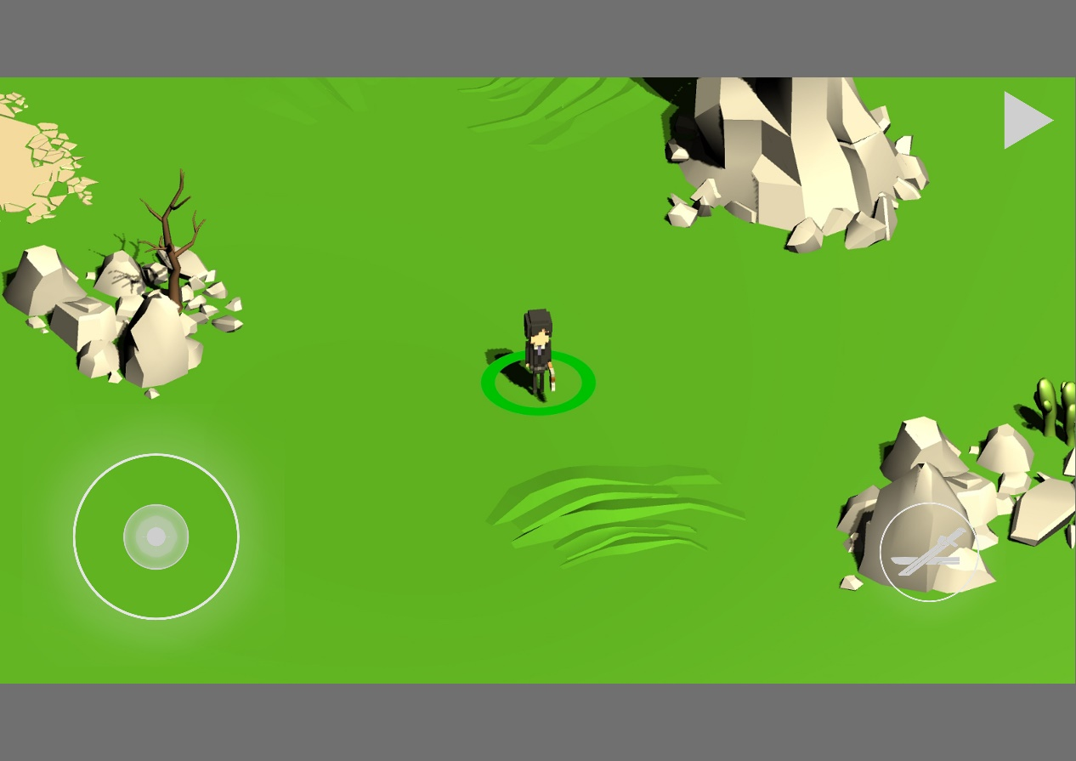

一二组地图和人物模型及均使用3d教程中给出的地图和人物模型。地图由地面和墙壁，玩家的移动会被墙壁阻挡，此时角色依旧保持奔跑动作但无法进入墙壁。

第一组任务：

玩家可操控人物有且仅有一个，摄像机视角为45度斜上方视角，且不会相对于地图旋转，且玩家所操控角色永远在画面中心。角色头顶显示有玩家名字。

角色待机动作为静态站立，无其他动作。

移动时为奔跑动作，玩家可以通过屏幕左下角的轮盘摇杆控制角色的移动方向。各个方向无论遥感移动距离，角色移动速度均相等（请留好图形界面可控变量以调整人物的移动速度。为了调试方便，请同时实现按键移动，由wsad控制）。

遥感分为摇杆圆盘和摇杆，当玩家没有点击屏幕左下方时，摇杆保持在摇杆圆盘中央。当王家点击屏幕左下方一定范围时，摇杆移动向玩家点击的方向。若点击范围再摇杆圆盘内，则摇杆位于点击处。若点击范围再圆盘外，摇杆位于摇杆圆盘中心与点击处的连线 和 摇杆圆盘玩边界的交点 相切处。

点击再圆盘外时摇杆位置参考

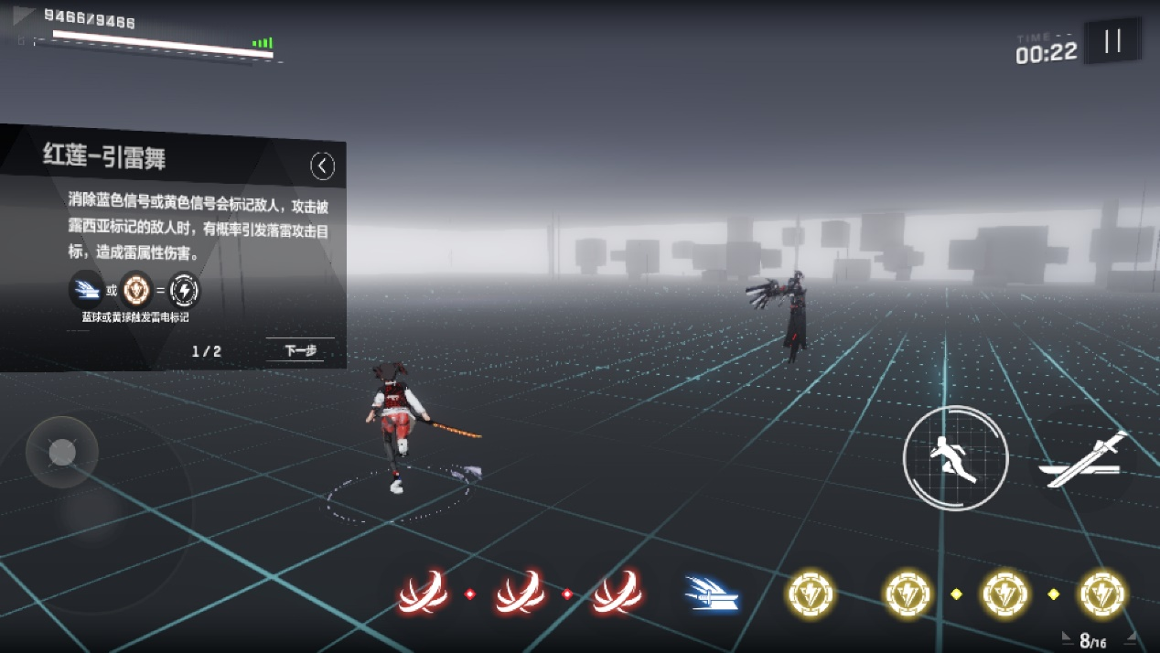

第二组任务：

玩家可通过屏幕右下方的按钮进行攻击（为了调试方便请同时实现按键J攻击）。攻击时本体无动作，只有身体周围的武器在运动。受击时（玩家模型与其他玩家的武器发生碰撞）无动作，直接死亡。死亡后进入10秒钟的等待时间（等待时间留好图形界面可控变量以调整复活等待时间），此时屏幕变灰，正中间上方显示倒计时，摄像机保持在玩家死亡时的位置不可移动。屏幕变灰开始计时的瞬间，角色有倒地的动画，此后倒计时内保持倒地。倒计时结束后，玩家会在进入场景时的出生点复活（摄像机无延迟的回到出生点），角色站立待机并可正常游戏。武器素材请使用Assets\RRFreelance\CustomizableWeapons\Prefabs下的Dagger_Set_A.prefab

后端组任务：

联机界面：打开游戏时，进入初始界面，正中间为名字输入框，下方为开始游戏按钮。当名字输入框不为空时，点击开始按钮连接服务器。连接过程中画面正中间显示Conneting…提示。连接成功后进入房间界面，此时画面主体偏左大部分为人员名单，分为左右两列，每列五行，按列将玩家分为两队。新加入的玩家优先加入人数少的队伍。若两队人数相同，优先加入左侧队伍。每个框内只显示玩家名字。画面右侧下方有开始按钮。非房主玩家该按钮为灰色且点击无效，房主玩家按钮为正常颜色，且点击后所有玩家立即进入角色操控画面（正式开始游戏）。房间场景和游戏场景，画面右上角均有退出按钮。点击后直接退出当前场景，回到初始界面(不会到房间)，美术素材请使用Unity自带的UI，之后我会逐步做完UI并替换。(初始界面参考教程里的初始界面，房间界面人员名单请用Unity自带的UI——text完成。对应位置没有人时，Text内容为汉字“空”)